|  |  |  |  |  |  |  |  |  |  |
| --- | --- | --- | --- | --- | --- | --- | --- | --- | --- |
| |  |  |  |  |  | | --- | --- | --- | --- | --- | | **Testdaten** |  |  |  |  | | **1. Testfall** | **2. Testfall** | **3. Testfall** | **4. Testfall** |
| **Personalnummer** | **A1123** | **A1210** | **A1332** | **A1346** |
| **Anrede** | **Herr** | **Herr** | **Frau** | **Herr** |
| **Vorname** | **Hans** | **Peter** | [**Maria**](https://www.namen-liste.de/weibliche-vornamen-m/) | **Joseph** |
| **Nachname** | **Mezer** | **Fischer** | **Schmitz** | **Klein** |
| **Abteilung** | **Engineering** | **Marketing** | **Sales** | **Dev Ops QA** |
| **Jobtitel** | **Software Engineer** | **Marketing Manager** | **Sales Representative** | **Product Manager** |
| **Buddy** | **Maria Müller** | **Karl Schneider** | **Ursula Becker** | **Maria Müller** |
| **Vorgesetzter** | **Brigitte Koch** | **Michael Peters** | **Michael Peters** | **Sabine Hoffman** |
| **Vertragsbegin** | **02.12.2019** | **02.12.2019** | **25.11.2019** | **26.11.2019** |
| **Erster Arbeitstag** | **03.12.2019** | **15.12.2019** | **02.12.2019** | **02.12.2019** |
| **Sprache** | **Deutsch** | **Deutsch** | **Englisch** | **Deutsch** |
| **Notebook** | **Asus T-book 2001** | **Apple Machbuch** | **Asus T Book 3001** | **BELL PowerNotebook** |
| **OS** | **Windows 10** | **Apple safari** | **Windows 10** | **Penguin Ubuntu** |
| **Email Adress** | **testcamunda09@gmail.com** | **testcamunda09@gmail.com** | **testcamunda09@gmail.com** | **testcamunda09@gmail.com** |

|  |  |  |  |  |  |  |  |  |  |
| --- | --- | --- | --- | --- | --- | --- | --- | --- | --- |
| |  |  |  |  |  | | --- | --- | --- | --- | --- | | **Testdaten** |  |  |  |  | | **5. Testfall** | **6. Testfall** | **7. Testfall** | **8. Testfall** |
| **Personalnummer** | **A1476** | **A1423** | **A1554** | **A3060** |
| **Anrede** | **Frau** | **Herr** | **Frau** | **Frau** |
| **Vorname** | **Maria** | **Marko** | [**Danila**](https://www.namen-liste.de/weibliche-vornamen-m/) | **Jana** |
| **Nachname** | **Klein** | **Sommer** | **Sonia** | **Arden** |
| **Abteilung** | **Engineering** | **Sales** | **Sales** | **Dev Ops QA** |
| **Jobtitel** | **Software Engineer** | **Sales Representative** | **Sales Representative** | **Product Manager** |
| **Buddy** | **Maria Müller** | **Karl Schneider** | **Karl Schneider** | **Maria Müller** |
| **Vorgesetzter** | **Brigitte Koch** | **Michael Peters** | **Michael Peters** | **Sabine Hoffman** |
| **Vertragsbegin** | **28.11.2019** | **29.11.2019** | **25.11.2019** | **26.11.2019** |
| **Erster Arbeitstag** | **03.12.2019** | **03.12.2019** | **04.12.2019** | **02.12.2019** |
| **Sprache** | **Deutsch** | **Spanisch** | **Englisch** | **Deutsch** |
| **Notebook** | **Asus T-book 2001** | **Apple Machbuch** | **Asus T Book 3001** | **BELL PowerNotebook** |
| **OS** | **Windows 10** | **Apple safari** | **Windows 10** | **Penguin Ubuntu** |
| **Email Adress** | **testcamunda09@gmail.com** | **testcamunda09@gmail.com** | **testcamunda09@gmail.com** | **testcamunda09@gmail.com** |

|  |  |  |  |  |  |  |  |
| --- | --- | --- | --- | --- | --- | --- | --- |
| |  |  |  |  |  | | --- | --- | --- | --- | --- | | **Testdaten** |  |  |  |  | | **9. Testfall** | **10. Testfall** |
| **Personalnummer** | **A1902** | **A1903** |
| **Anrede** | **Frau** | **Herr** |
| **Vorname** | **Sarah** | **Karl** |
| **Nachname** | **Meyer** | **Müller** |
| **Abteilung** | **IT Ops** | **Sales** |
| **Jobtitel** | **Software Engineer** | **Produkt Manager** |
| **Buddy** | **Maria Müller** | **Ursula Becker** |
| **Vorgesetzter** | **Brigitte Koch** | **Michael Peters** |
| **Vertragsbegin** | **02.12.2019** | **02.12.2019** |
| **Erster Arbeitstag** | **15.12.2019** | **15.12.2019** |
| **Sprache** | **Deutsch** | **Spanisch** |
| **Notebook** | **Asus T-book 2001** | **Apple Machbuch** |
| **OS** | **Windows 10** | **Apple safari** |
| **Email Adress** | **testcamunda09@gmail.com** | **testcamunda09@gmail.com** |

* 6 Reports :

1. 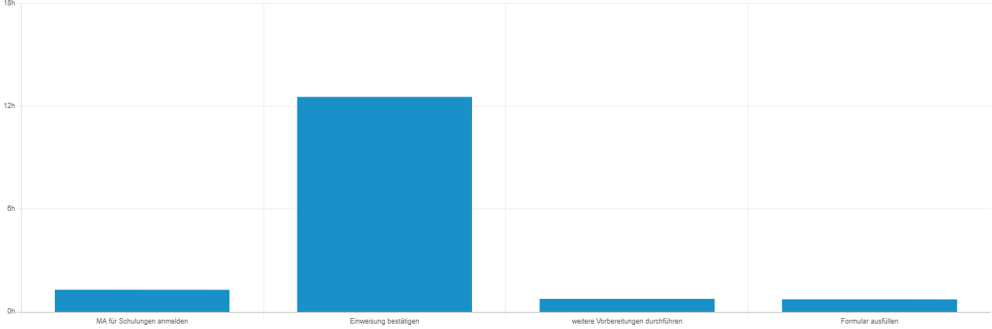**Zeitdauer pro User Task**
2. **Registrierte Abteilungen**

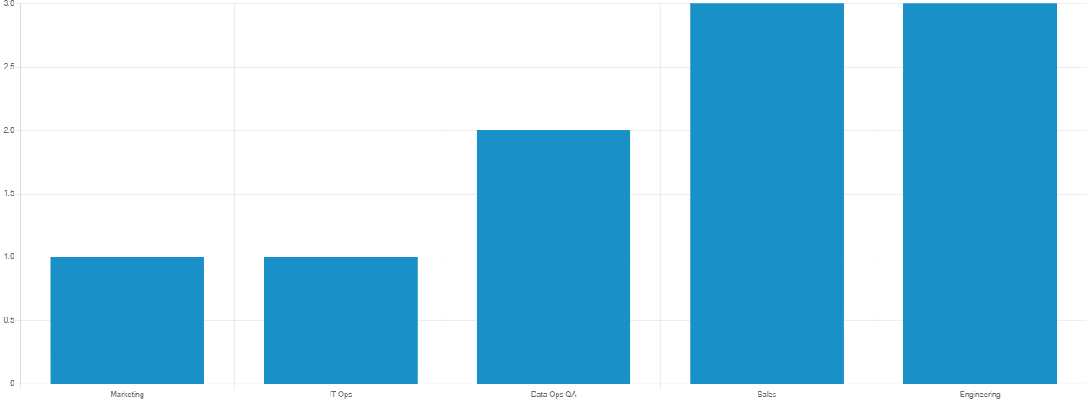

1. 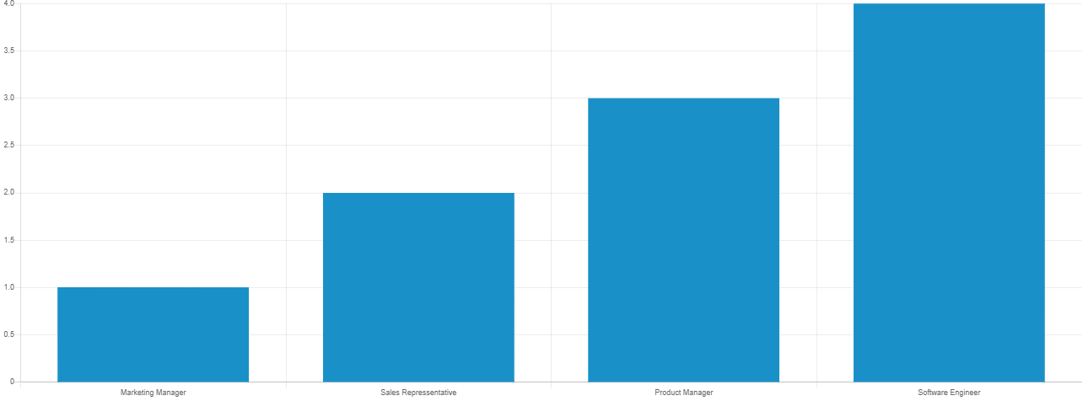**Jobtitle der Mitarbeiter**
2. **Onboarding-Zeit pro Abteilung**

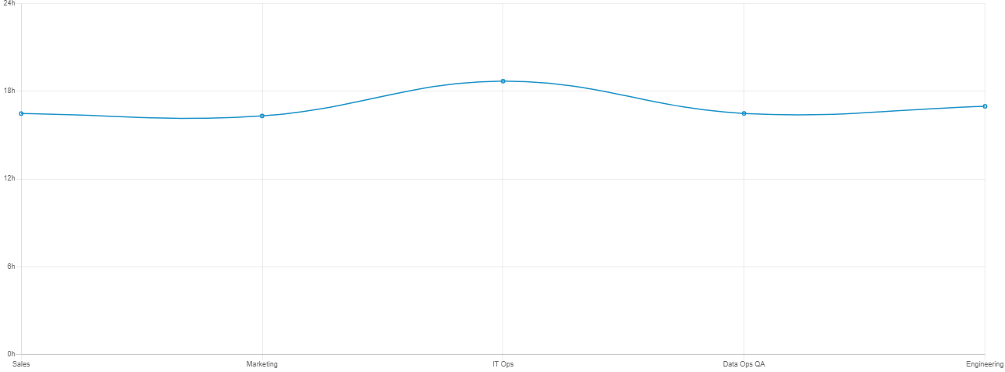

1. 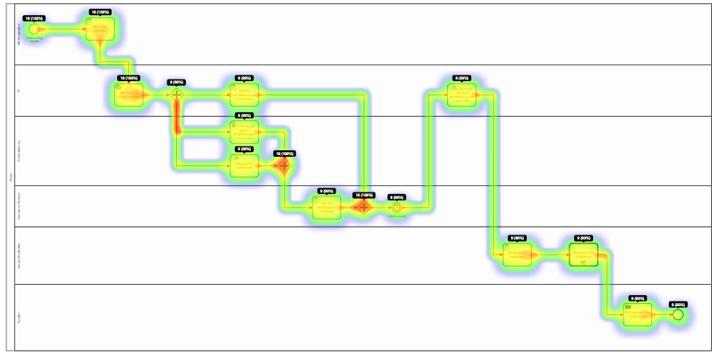**Mitarbeiter-Onboarding-Prozess Aktivität**
2. **Geschlechtverhältnis**

